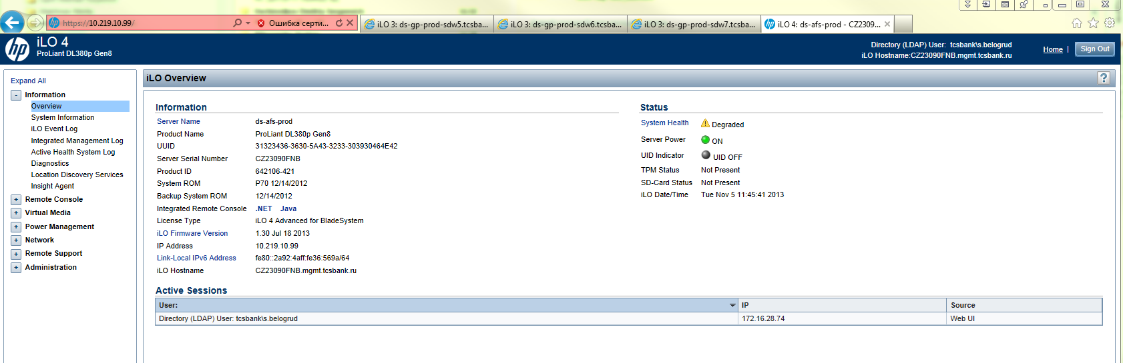

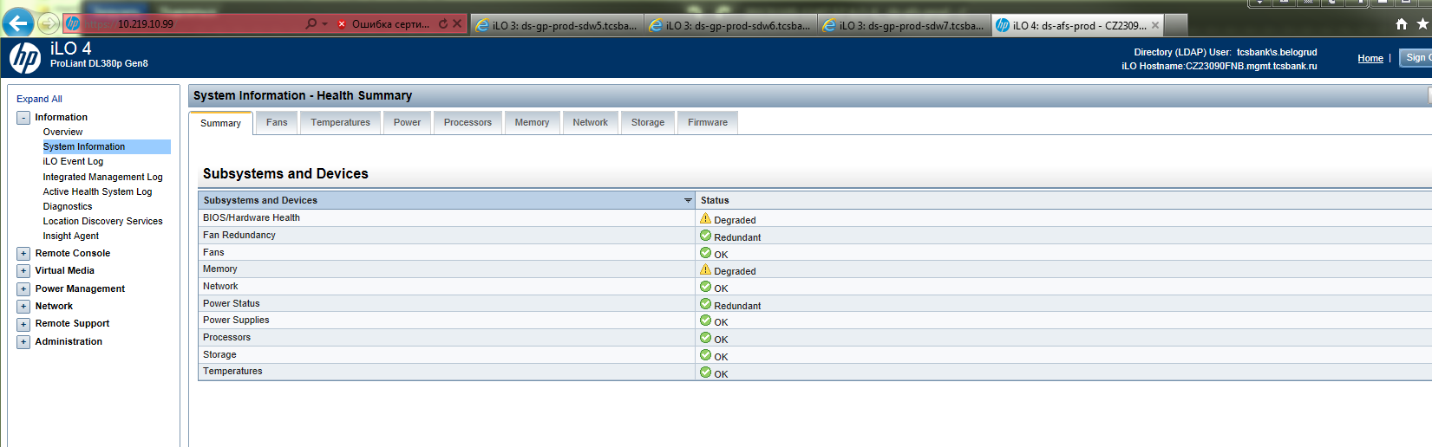

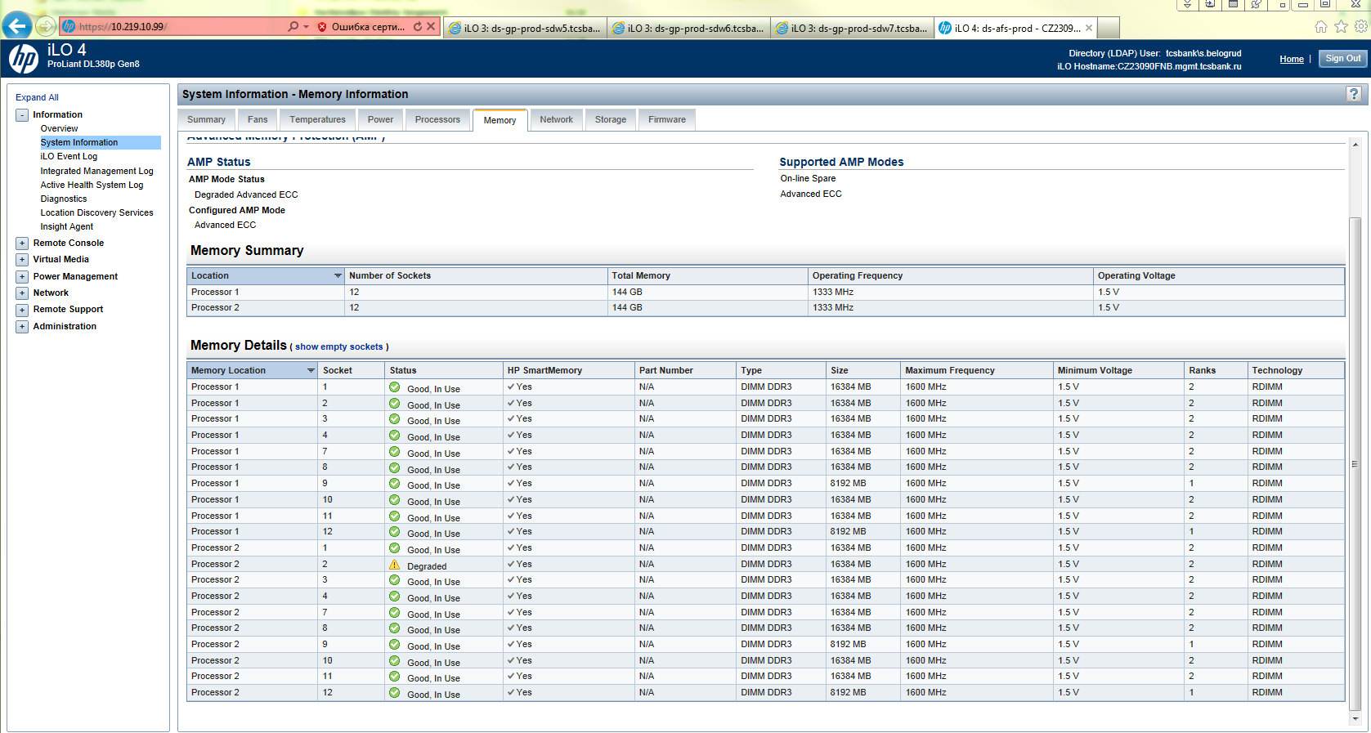

It’s just for information about when server was rebooted (and when CPU was changed).
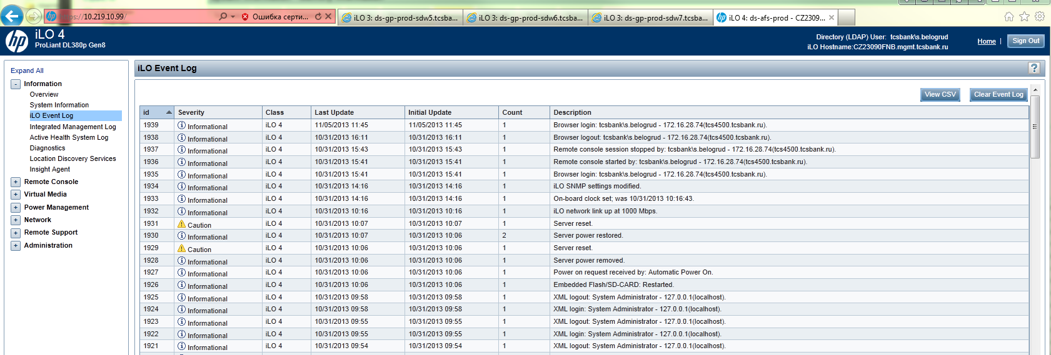

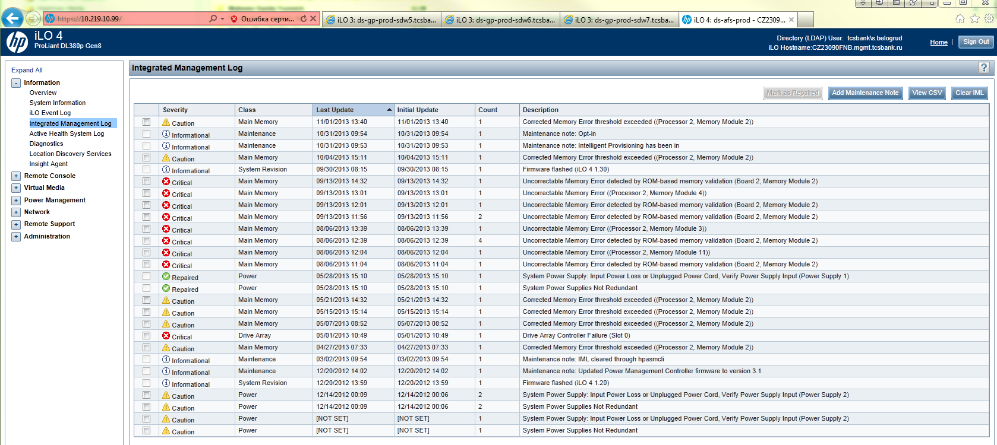

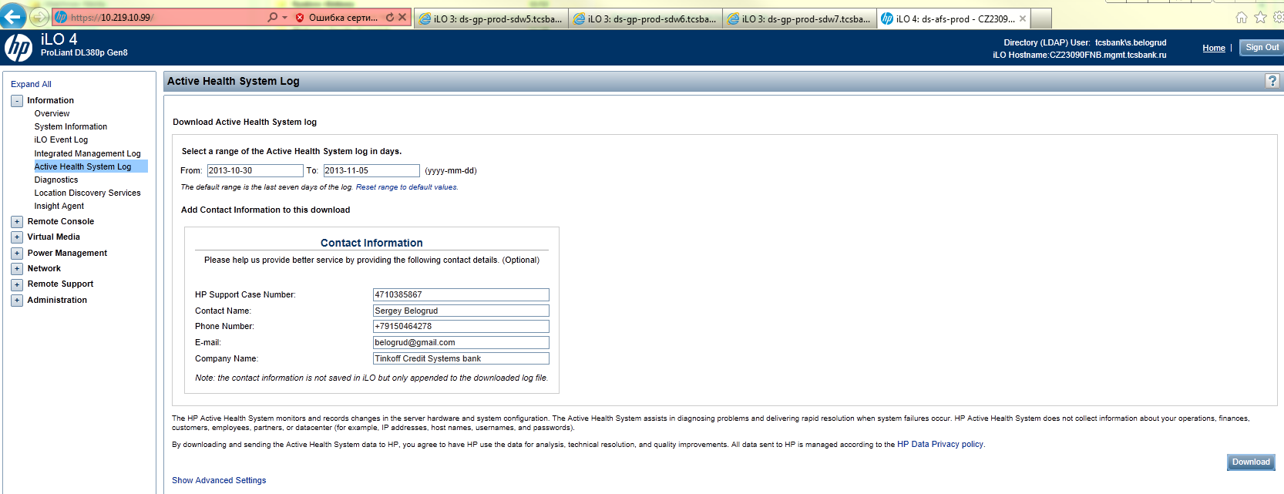

20131031

Данные инженера HP
Албутов Андрей Петрович, 08.07.1988 гр, паспорт 9708 647102, выдан 29.07.2008 ТП УФМС России по Чувашской Республике в Янтиковском районе, рег-я: г. Москва, ул. Бориса Галушкина, д. 11, кв. Общ, ноутбук модель: HP Elitebook 8460p s/n: CZC21811S9. Автомобиль Форд Фокус, универсал легковой, черный. Рег. номер: Н497ХЕ 197rus
Моб Андрея +7-910-499-57-36
email: 080808@hp.com

Степина Лилия.
Мой моб. +7 – 915-414-70-75

20131022
Contact person from Hewlett Packard:
Сысоев Иван
с.т. +7 910 467 78 72
Sysoev, Ivan (GSD CSC Rus) <ivan.sysoev@hp.com>

Technical Solutions Consultant
GSD CSC Russia

Tel: +7 (495) 411 69 07
Toll Free (бесплатный для регионов): +7 (800) 500 92 55
E-mail: support_desk@hp.com

20131105

Isaev, Danila (Daniel) <disaev@hp.com>
Best regards,
Danila Isaev

Technical Solutions Consultant
GSD Customer Solutions Center Russia
HP Russia
125171 | Moscow | Leningradskoe shosse, 16a, bld. 3

---------- Пересылаемое сообщение ----------
От кого: Сергей Белогруд <belogrud@gmail.com>
Дата: 8 ноября 2013 г., 12:57
Тема: Re: данные на пропуск на понедельник
Кому: "Kara, Maxim" <maxim.kara@hp.com>

Добрый день Максим.

Да, всё верно, действуем как запланировали.
Пропуск для Вас в дата-центр уже регистрируется.

8 ноября 2013 г., 12:28 пользователь Kara, Maxim <maxim.kara@hp.com> написал:
ФИО | Дата рождения | Паспорт | Когда и кем выдан | Регистрация | Компьютер, S/N
Кара Максим Валерьевич | 02/12/1987 | 9708 667492 | 05.11.2008 Отделом УФМС России по Чувашской Республике в Московском районе гор. Чебоксары | Чувашская .респ, Гор. Чебоксары, ул. Энтузиастов, д 23, кв 139 | hp EliteBook 8460p, s/n CZC146635J

Здравствуйте Сергей, как мы с вами уже договорились, я приезжаю в понедельник к 11-00 на Дубровку. С собой привезу запчасти – материнская плата и 3 планки памяти.

С уважением,
Кара Максим
HP Global Support Delivery EMEA/CEE/Russia
e-mail: maxim.kara@hp.com
T: +7 915 054 82 01

ZAO "Hewlett-Packard AO"
16a block 3 Leningradskoye shosse
125171 Moscow

